Работа с БД в React Native

Цель работы
В этой работе мы познакомимся с работой БД в приложении с помощью app Expo SDK SQLite.

Задания для выполнения
- Используйте официальную документацию ознакомьтесь с компонентом Constants https://docs.expo.dev/versions/latest/sdk/constants/

- Ознакомьтесь с методами app SQLite: https://docs.expo.dev/versions/v43.0.0/sdk/sqlite/
Разверните приложение у себя на компьютере.
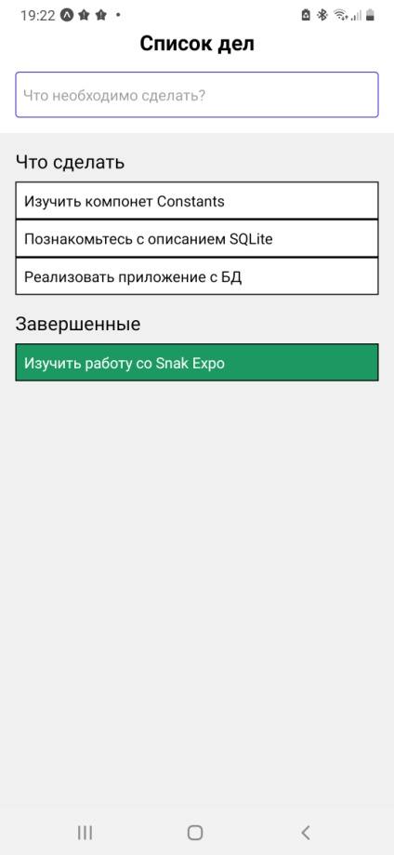
- Добавьте стили, используя дополнительные свойства стилей
https://docs.expo.dev/versions/v43.0.0/react-native/stylesheet/
и несколько экранов – велком-скрин и окно для регистрации.
5. Используя компонент Checkbox: https://docs.expo.dev/versions/v43.0.0/sdk/checkbox/
добавьте флажки к приложении:
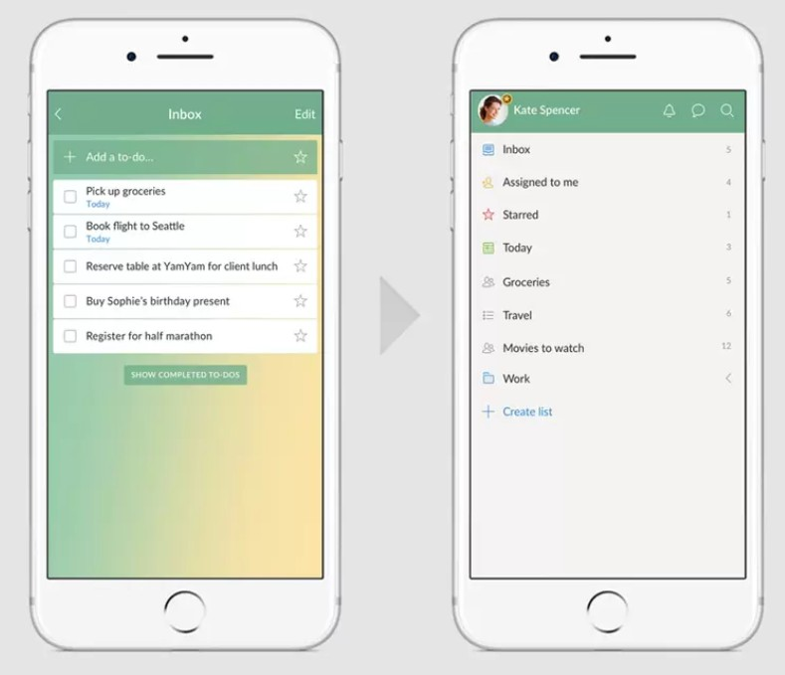

6. Поделитесь ссылкой на проект в Expo. Загрузить созданное приложение на GitHub в репозиторий Student, используя формат в названии Фамилия (латинскими буквами)_13.

Методические указания
Синтаксис и свойства каждого компонента описаны на https://reactnative.dev/docs/components-and-apis#android-components-and-apis

Контрольные вопросы
- Какие другие способы работы БД в React Native вы знаете?
- Какой компонент и библиотека позволяют организовать локальное хранилище в React Native?

Дополнительные задания

Создайте приложение – интернет-магазин со списком товаров из БД.

